**Alžběta Dufková**

Dvojnásobná olympijská reprezentantka ČR v synchronizovaném plavání

Mistryně ČR v synchronizovaném plavání

Přestože je v současnosti na soustředění v LA, našla si Bětka čas a odpověděla na pár otázek.

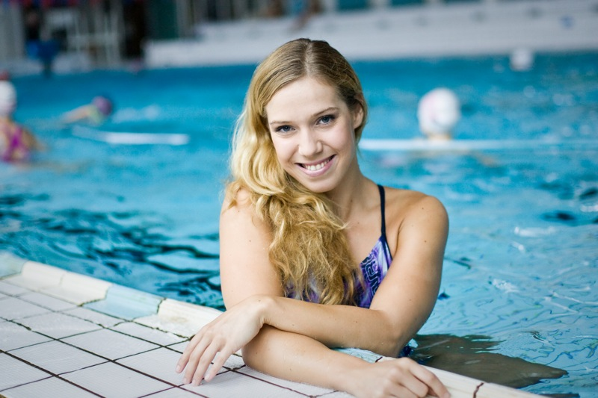

*Jak vzpomínáte na GML?*

Se studiem na GML jsem byla opravdu velmi spokojená. Kvalitní výuka, perfektní kolektiv vysoce akreditovaných vyučujících, perfektní školní vybavení (hřiště, tělocvičny, posilovna, počítačové učebny, studovna,…), plus k tomu všemu podpora i mimoškolních aktivit, čehož si já sama velmi cením.

Jsem opravdu ráda, že mi vedení GML dalo možnost dosáhnout kvalitního vzdělání a neomezit tak ani sportovní kariéru na vrcholové úrovni.

*Byla pro vás znalost francouzštiny v něčem výhodou?*

Francouzština je pro mne i v současné době velkou výhodou. Nejen s plaváním cestuji hodně po světě. S ovládáním angličtiny a francouzštiny se dorozumím prakticky všude. Francouzština je pro mne velkou výhodou i ve spolupráci s naším choreografem – světoznámým Stefanem Miermontem.

Díky obdržení certifikátu C1 v závěru studia jsem také již praktikovala lekce doučování.

*Co děláte v současnosti?*

Nyní studuji na Masarykově univerzitě obor Ruština se zaměřením na firemní praxi a cestovní ruch. Jsem ve třetím ročníku a začínám psát bakalářskou práci. Jazyky mne opravdu baví a jsem ráda i za praktické zaměření. Po loňské olympiádě v Londýně pokračuji s kolegyní Soňou Bernardovou i ve sportovní kariéře. V létě se chystáme na Mistrovství světa do Barcelony. Lehce jsem musela odstoupit od hry na příčnou flétnu, ale i k ní se ráda vracím. Na doplnění jsem však začala předcvičovat hodiny akvaerobiku a akvafitness v Brně na bazénu Ponávka, kde se mi daří uplatnit své tréninkové zkušenosti ze zahraničí.